**INSTITUTO DE EDUCACIÓN SUPERIOR TECNOLÓGICO PRIVADO**

“**"Año de la lucha contra la corrupción e impunidad"**”



**SISTEMA DE COMPRAS PARA LA CONSTRUCTORA ELVLIS S.R.L.**

**PROFESOR: Mario Antonio Huapalla Morales**

**CICLO: 3ro**

**SECCION: “B”**

**INTEGRANTES:**

* **CODIGO, APELLIDOS Y NOMBRES , CORREO**

**FECHA**

Este proyecto va dedicado para mis padres ya que sin ellos no podría hacer esto, dando de su esfuerzo y sacrificio para culminar mis estudios en este gran instituto PAUL MULLER que me abre grandes puertas para llevarme al éxito con trabajo duro como el que hoy por hoy venimos haciendo.

También se la dedico a todos mis compañeros ya que me han apoyado en este proyecto que lo venimos haciendo de manera conjunta.

Por otra parte también se la dedico a nuestro gran maestro y consejero Mario Antonio Huapalla Morales que día a día nos ha ido orientando con largos momentos de su tiempo y es por eso que se lo dedico por él y su gran esfuerzo.

Prado Nolasco, Juan Alexis.

Este proyecto va dedicado para familia ya que sin ellos no podría culminar mis estudios y grandes deseos en la vida que quiero lograr, por su paciencia hacia a mí ya que este proyecto ha demandado de tiempo para llegar a su conclusión.

También a mi profesor Mario Antonio Huapalla Morales que me ha brindado parte de su tiempo para poder corregir algunas coas en programación orientándome a un buen trabajo; A todos ellos de una manera especial les dedico mi proyecto.

Delgado Huillcamascco, Rodolfo Elías.

Este proyecto se los dedico a mis padres ya que en ellos he encontrado el apoyo mutuo conmigo, ya que hacen su mayor esfuerzo para brindarme estudios superiores y les agradezco mucho ya que lo estoy aprovechando para ser un buen profesional en mi vida laboral, le doy gracias al profesor Mario Antonio Huapalla Morales que me ha encaminado a corregir mis errores con paciencia dándome a entender que todo lo que debo mejorar para poder generar un buen trabajo.

También a mis compañeros que en parte me han ayudado para poder culminar este proyecto, a todos ellos muchas gracias.

Hernandez Flores, Jimmy Alfonso.

**INTRODUCCION**

**INDICE**

**CAPITULO I – LA EMPRESA** 5

**1.1.- Descripción** 5

**1.2.- Reseña Histórica** 5

**1.3.- Misión** 5

**1.3.- Visión** 5

**1.4.- Ubicación** 5

**1.5.- Problemática** 5

**1.5.- Solución** 5

**1.6.- Conclusiones** 5

**CAPITULO II- DESARROLLO DE LA SOLUCION** 6

**2.1.1.-Modelo Lógico** 6

**2.2.2.- Modelo Físico** 6

**2.2.3.- Modelo MySQL** 6

**2.2.4.- Script de la Base de datos** 6

**2.2.5.- Conclusiones** 6

**CAPITULO III – MANUAL DE USUARIO** 7

**CAPITULO IV – CONCLUSIONES Y RECOMENDACIONES** 8

**4.1.- CONCLUSIONES** 8

**4.2.- RECOMENDACIONES** 8

**CAPITULO V - GLOSARIO** 9

**CAPITULO VI - BIBLIOGRAFIA** 10

# **CAPITULO I – LA EMPRESA**

## **1.1.- Descripción**

Esta empresa es de la especialidad de construcción metálica a sí mismo ha realizado importantes proyectos en el área de ingeniería, a través de restauración y remodelación de edificios, obras viables, hidráulicas y de saneamiento.

## **1.2.- Reseña Histórica**

Esta empresa fue formalizada el 26 de noviembre del 2013 siendo sus creadores dos emprendedoras mujeres llamadas ELVA SALDAÑA LAULATE Y LISS PASMIÑO SALDAÑA con el fin alcanzar más que un sueño.

Se veía la necesidad de tener servicios de construcción ya que en aquella zona se comercializa y las estructuras no están bien definidas, por eso, esta empresa llega con los requisitos necesarios para poder innovar y crear una mejor urbanización con sus distintos servicios como remodelación, construcción, implementación de material prefabricado y diversas actividades

“Para inicios fue complicado”.- Comenta Jhon Pasmiño, Trabajador y jefe de la empresa; ya que no se contaba con capital y estas iniciadoras de la empresa ELVLIS S.R.L. aportaron gran cantidad con una cifra de S/ .28, 000.00 nuevos soles.

Y es así que hasta el momento la empresa viene creciendo con la distribución de sus servicios por provincias del Perú estimando llegar a trabajos extranjeros.

## **1.3.- Misión**

La misión es poder generar un buen trabajo entorno a sus construcciones en que el negocio es un medio y no un fin para alcanzar nuevos objetivos superiores, también esta empresa cuida el entorno ambiental ya que también una de sus misiones es poder conservar el medio ambiente haciendo actividades con muy baja contaminación en fabricación y trabajos que establezcan.

## **1.3.- Visión**

La visión de esta empresa es poder seguir extendiéndose y que más con sus trabajos que tienen resultados satisfactorios, también las visiones que tiene es poder crecer en el ámbito de empresas (SRL) a una de nivel más comercial y a la vez más grande en el sentido laboral.

## **1.4.- Ubicación**

Parque industrial Alejandro Toledo Mz B2 LTE8 Pachacutec-Ventanilla.

Ubicación de GoogleMaps:

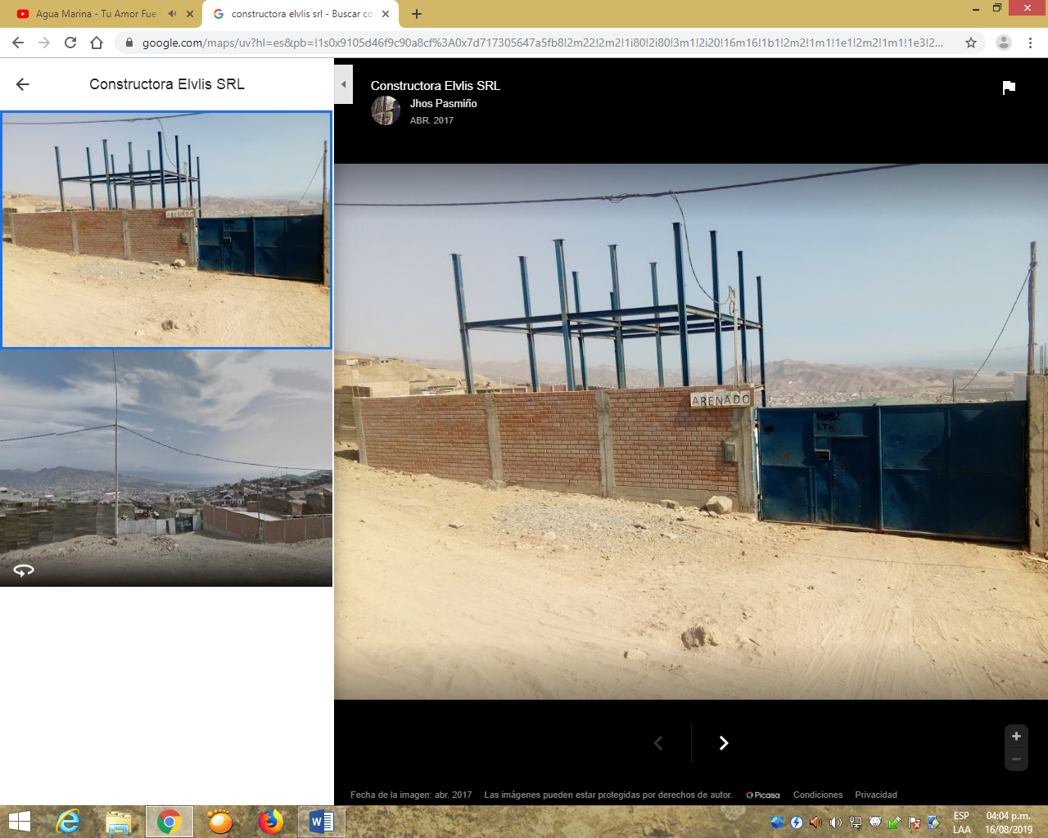

Foto de la parte exterior de la empresa.

## **1.5.- Problemática**

La problemática de esta empresa es contar con poco financiamiento y así mismo no terminar las obras en el tiempo estimado.

También una de las problemáticas de la empresa es no contar con zonas de trabajo no muy bien definidas dando así un mal resultado al momento de estructurar los datos que requieren para terminar sus obras

## **1.5.- Solución**

Para poder solucionar su problema hemos creado un sistema de compras para puedan obtener un buen financiamiento a la hora de comprar los materiales y otras cosas.

## **1.6.- Conclusiones**

El proyecto que realizamos ha contribuido de manera muy importante para identificar y resaltar los puntos que hay que cubrir y considerar para llevar a cabo una implementación exitosa de los sistemas de información

# **CAPITULO II- DESARROLLO DE LA SOLUCION**

**2.1.- MODELOS DE LA BASE DE DATOS**

### **2.1.1.-Modelo Lógico**

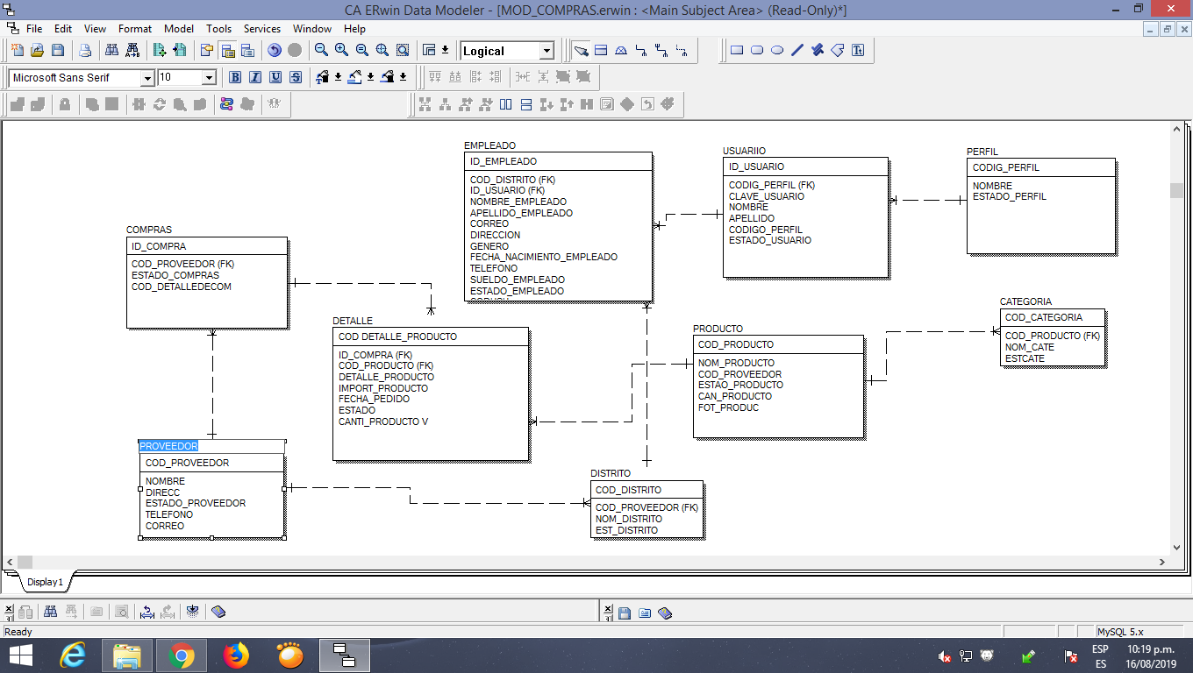

### **2.2.2.- Modelo Físico**

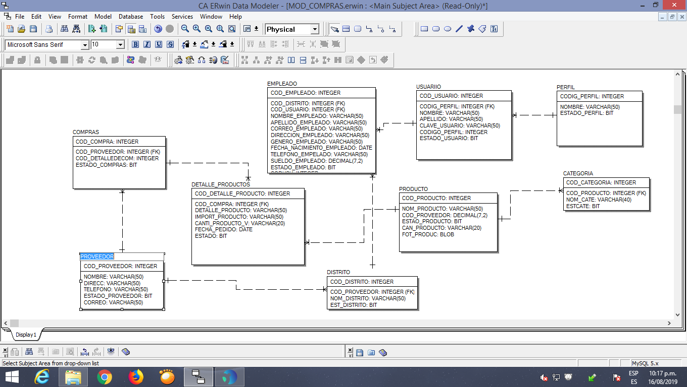

### **2.2.3.- Modelo MySQL**

Acá va foto

### **2.2.4.- Script de la Base de datos**

Acá va foto

### **2.2.5.- Conclusiones**

# **CAPITULO III – MANUAL DE USUARIO**

Manual de Usuario

“Constructora Elvlis S.R.L.”

Este Proyecto se realiza con el fin de que la Constructora Elvlis S.R.L tenga un mejor funcionamiento tanto empresarial, como laboral dando la eficacia en los procedimientos internos.

1. Primer Paso:

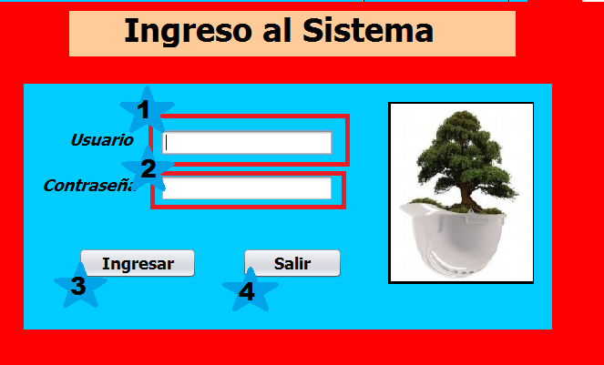Al abrir la tabla llamada Usuario:

1. Debe de ingresar el nombre del Usuario correspondiente.
2. Debe ingresar la clave del Usuario correspondiente.
3. Debe de hacer click en el botón Iniciar para poder
4. El salir botón es para salir antes de este programa completamente de este programa.
5. Segundo Paso:

Una vez ingrese al Sistema deberás de ir a Formularios en donde podrás elegir a que tabla va ingresar.

1. Al hacer click en la opción Formularios aparecerá una gama de opciones en las cuales para ingresar a la tabla solo deberá hacer click en el nombre de la tabla a la que usted desea ingresar.
2. Al hacer click en la opción Inicio aparecerá una de opcional cual le permite salir del complemente del Sistema.

Una vez elegido dependiendo de la tabla harás lo siguiente:

1. Tercer Paso:

# **FORMULARIOS**:

## **EMPLEADO**

1. 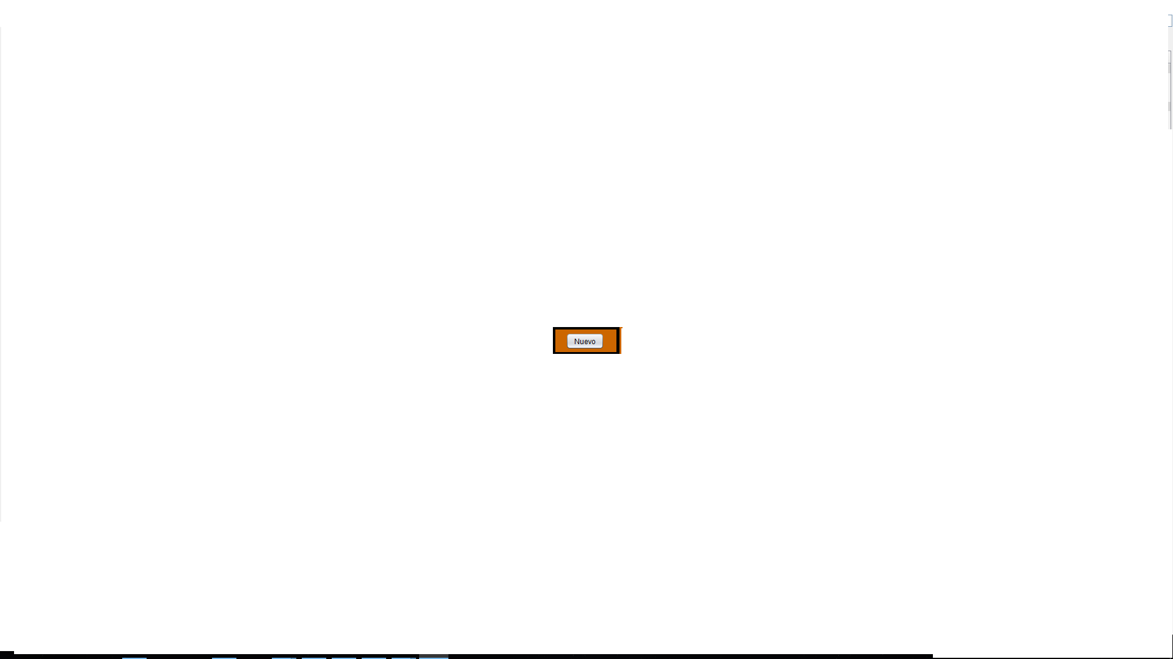Para iniciar debes de presionar el botón Nuevo para que así puedas escribir o registrar al Empleado, ya que podrás notar que la cajas o cuadros de texto no responden y el botón Registrar aparecerá de color blanco lo cual significa que el botón no está active.
2. En la tabla debe registrar al empleado, sus datos personales y tú debes de elegir el distrito correspondiente del Empleado, para ello, si el distrito no existe deberán dirigirse a la tabla correspondiente para agregarlo.

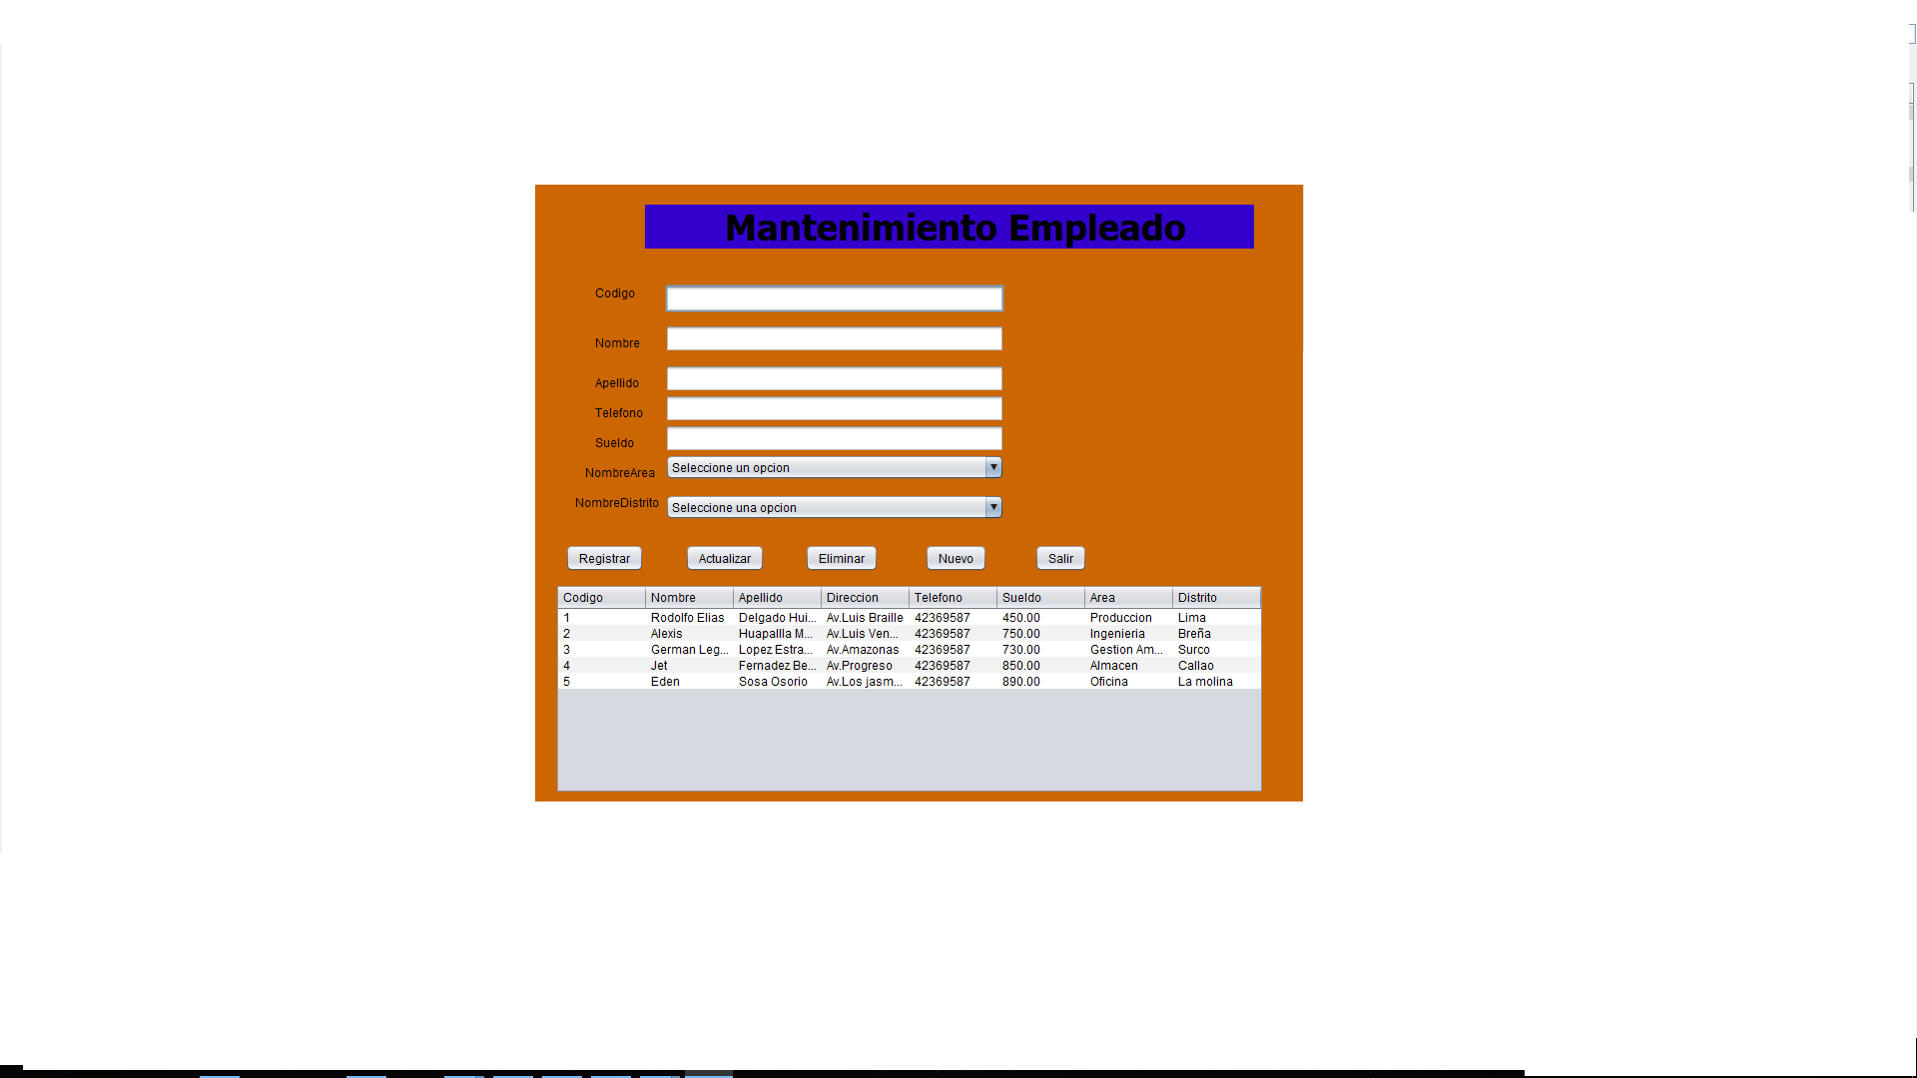



1. Una vez escrito y elegido los datos deberás presionar el botón Registrar, así todos los datos se registraran en la base de datos.
2. Con el Actualizar usted podrá con los datos ya Registrados, que se muestran en el recuadro inferior modificarlos, para ello deberá de hacer click en el código de la información que necesite modificar y aparecerá en los recuadros correspondiente y usted podrá modificar reescribiendo en el recuadro al terminar de escribir debe de presionar el botón Actualizar y en el recuadro inferior de la misma posición aparecerá y modificada la información.

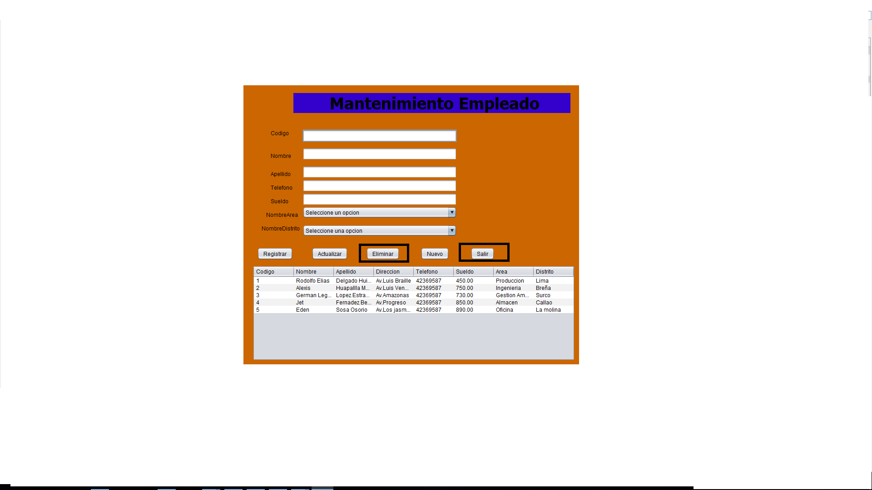

1. Para eliminar deberá de hacer click en el código de la información que no necesite y procederá a presionar el botón eliminar.



1. Para salir de la tabla presione el botón Regresar, esto hará que usted salga de esta tabla y regrese a la tabla Principal en donde podrá elegir otra tabla.

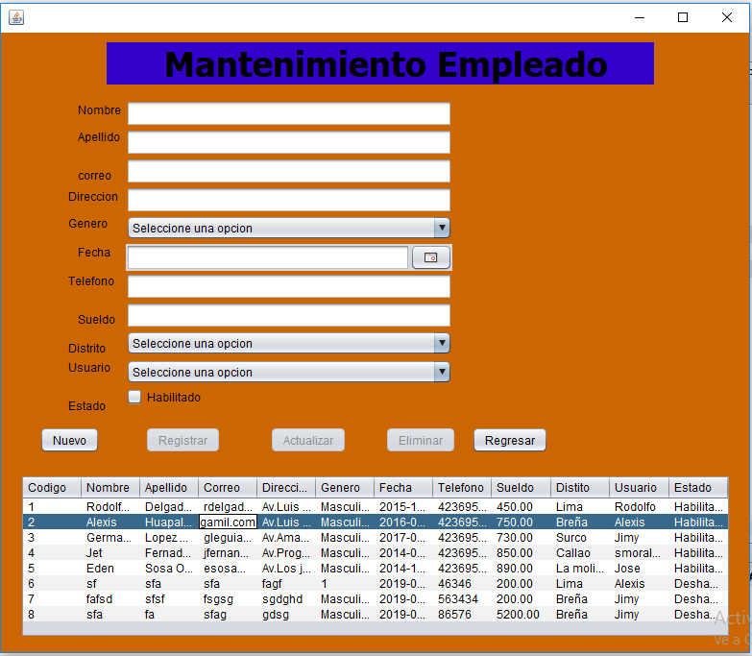

## **DISTRITO**

1. Para iniciar debes de presionar el botón Nuevo para que así puedas escribir o registrar al Distrito, ya que podrás notar que las cajas o cuadros de texto no responden y el botón grabar a parecer de color blanco lo cual significa que el otro botón no está activo.

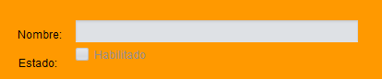

1. Para iniciar deberá escribir la información correspondiente



1. Una vez escrito y elegido los datos deberás presionar el botón grabar o registrar.
2. Con el botón Actualizar usted podrá con los datos ya grabados que se muestran en el recuadro inferior modificarlos, para ello deberá de hacer click en el código de la información que necesite modificar y aparecerá en los recuadros correspondientes y usted podrá modificar reescribiendo en el cuadro al terminar de reescribir debe de presionar el botón Actualizar y en el recuadro inferior en la misma posición aparecerá ya modificada la información.



1. Para eliminar deberá de hacer click al código de la información que no necesite y procederá a presionar el botón eliminar.
2. 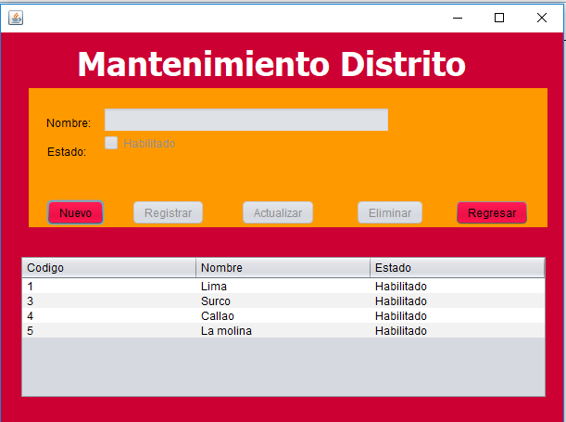Para salir de tabla presione el botón Regresar, esto hará que usted salga de esta tabla y regrese a la tabla Principal en donde podrá elegir otra tabla.

## **COMPRAS**



1. Para iniciar debes de presionar el botón Nuevo para que así puedes escribir o registrar al cliente, ya que podrás notar que las cajas o cuadro de texto no responden lo cual significa que no está activo.

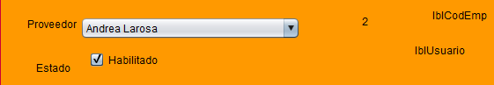

1. En esta tabla debe Seleccionar al proveedor ,sus datos personales, hay que recalcar que esta tabla está relacionada con la tabla



1. Una vez escrito y elegido los datos deberás presionar el botón registrar.
2. Con el botón Actualizar usted podrá con los datos ya grabados que se muestran en el recuadro inferior modificarlos, para ello deberá de hacer click en el código de la información que necesite modificar y aparecerá en los recuadros correspondientes y usted podrá modificar reescribiendo en el cuadro al terminar de reescribir debe de presionar el botón Actualizar y en el recuadro inferior en la misma posición aparecerá ya modificada la información.



1. Para eliminar deberá de hacer click al código de la información que no necesite y procederá a presionar el botón eliminar.
2. 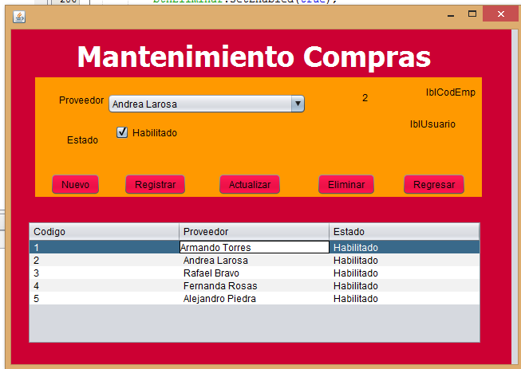Para salir de tabla presione el botón Regresar, esto hará que usted salga de esta tabla y regrese a la tabla Principal en donde podrá elegir otra tabla.

## **DETALLES DE COMPRAS**



1. Para iniciar debes de presionar el botón Nuevo para que así puedes escribir o registrar al cliente, ya que podrás notar que las cajas o cuadro de texto no responden lo cual significa que no está activo.

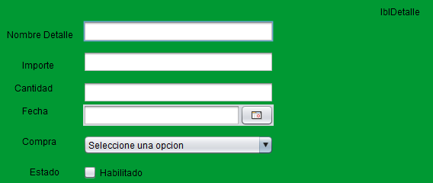

1. En esta tabla debe registrar al cliente ,sus datos personales, hay que recalcar que esta tabla está relacionada con la tabla



1. Una vez escrito y elegido los datos deberás presionar el botón grabar o registrar.
2. Con el botón Actualizar usted podrá con los datos ya grabados que se muestran en el recuadro inferior modificarlos, para ello deberá de hacer click en el código de la información que necesite modificar y aparecerá en los recuadros correspondientes y usted podrá modificar reescribiendo en el cuadro al terminar de reescribir debe de presionar el botón Actualizar y en el recuadro inferior en la misma posición aparecerá ya modificada la información.



1. Para eliminar deberá de hacer click al código de la información que no necesite y procederá a presionar el botón eliminar.
2. Para salir de tabla presione el botón salir, esto hará que usted salga de esta tabla y regrese a la tabla Principal en donde podrá elegir otra tabla.

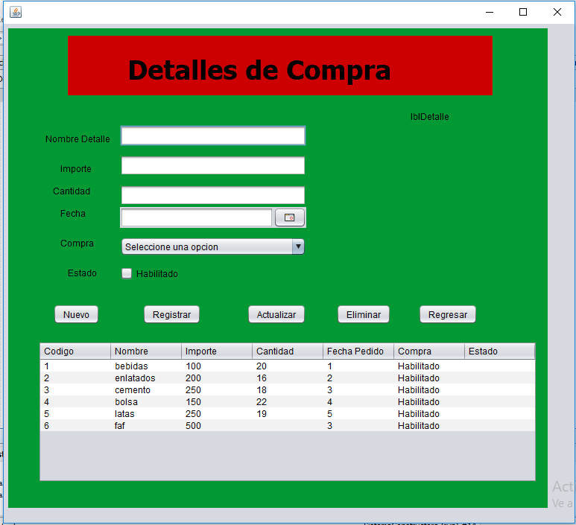

## **PROVEEDOR**

1. Para iniciar debes de presionar el botón Nuevo para que así puedas escribir o registrar al Distrito, ya que podrás notar que las cajas o cuadros de texto no responden y el botón grabar a parecer de color blanco lo cual significa que el otro botón no está activo.

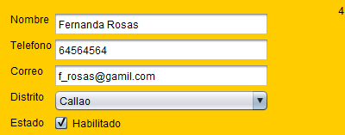

1. Para iniciar deberá agregar o escribir la información correspondiente



1. Una vez escrito y elegido los datos deberás presionar el botón grabar o registrar.
2. Con el botón Actualizar usted podrá con los datos ya grabados que se muestran en el recuadro inferior modificarlos, para ello deberá de hacer click en el código de la información que necesite modificar y aparecerá en los recuadros correspondientes y usted podrá modificar reescribiendo en el cuadro al terminar de reescribir debe de presionar el botón Actualizar y en el recuadro inferior en la misma posición aparecerá ya modificada la información.



1. Para eliminar deberá de hacer click al código de la información que no necesite y procederá a presionar el botón eliminar.
2. 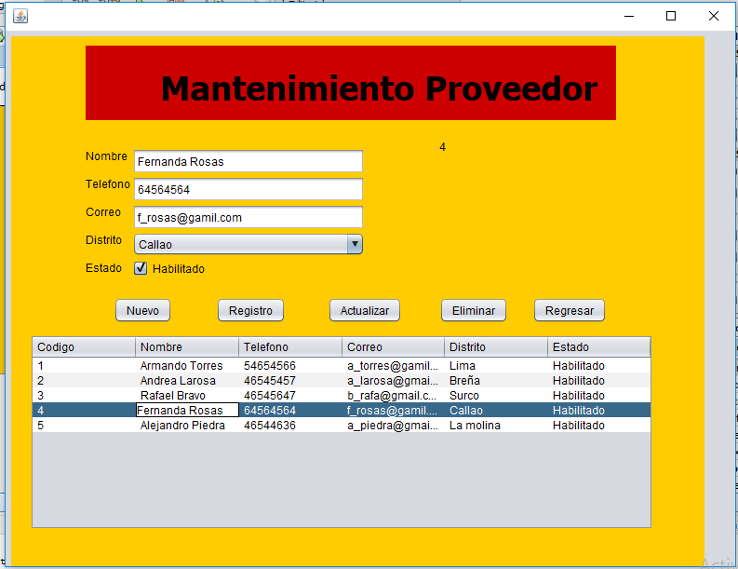Para salir de tabla presione el botón salir, esto hará que usted salga de esta tabla y regrese a la tabla Principal en donde podrá elegir otra tabla.

## **PERFIL**

1. Para iniciar debes de presionar el botón Nuevo para que así puedas escribir o registrar al Distrito, ya que podrás notar que las cajas o cuadros de texto no responden y el botón grabar a parecer de color blanco lo cual significa que el otro botón no está activo.

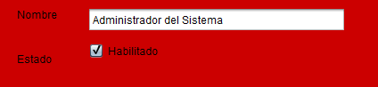

1. Para iniciar deberá agregar o escribir la información correspondiente.
2. Una vez escrito y elegido los datos deberás presionar el botón grabar o registrar.
3. Con el botón Actualizar usted podrá con los datos ya grabados que se muestran en el recuadro inferior modificarlos, para ello deberá de hacer click en el código de la información que necesite modificar y aparecerá en los recuadros correspondientes y usted podrá modificar reescribiendo en el cuadro al terminar de reescribir debe de presionar el botón Actualizar y en el recuadro inferior en la misma posición aparecerá ya modificada la información.
4.  Para eliminar deberá de hacer click al código de la información que no necesite y procederá a presionar el botón eliminar.
5. Para salir de tabla presione el botón salir, esto hará que usted salga de esta tabla y regrese a la tabla Principal en donde podrá elegir otra tabla.

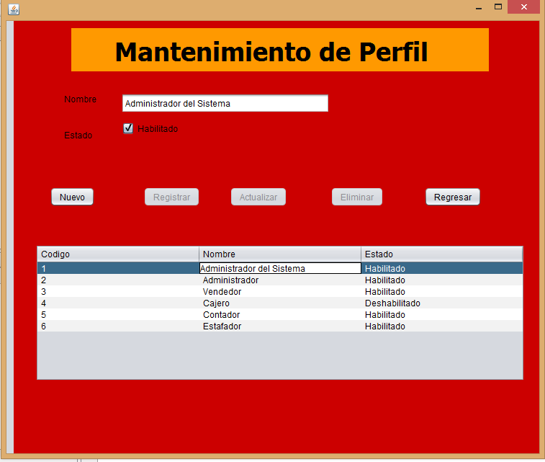

## **PRODUCTO**

1. Para iniciar debes de presionar el botón Nuevo para que así puedas escribir o registrar al Distrito, ya que podrás notar que las cajas o cuadros de texto no responden y el botón grabar a parecer de color blanco lo cual significa que el otro botón no está activo.

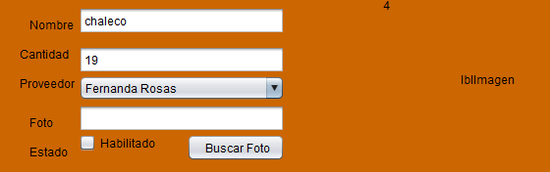

1. Para iniciar deberá agregar o escribir la información correspondiente
2. Una vez escrito y elegido los datos deberás presionar el botón grabar o registrar.
3. Con el botón Actualizar usted podrá con los datos ya grabados que se muestran en el recuadro inferior modificarlos, para ello deberá de hacer click en el código de la información que necesite modificar y aparecerá en los recuadros correspondientes y usted podrá modificar reescribiendo en el cuadro al terminar de reescribir debe de presionar el botón Actualizar y en el recuadro inferior en la misma posición aparecerá ya modificada la información.
4.  Para eliminar deberá de hacer click al código de la información que no necesite y procederá a presionar el botón eliminar.
5. 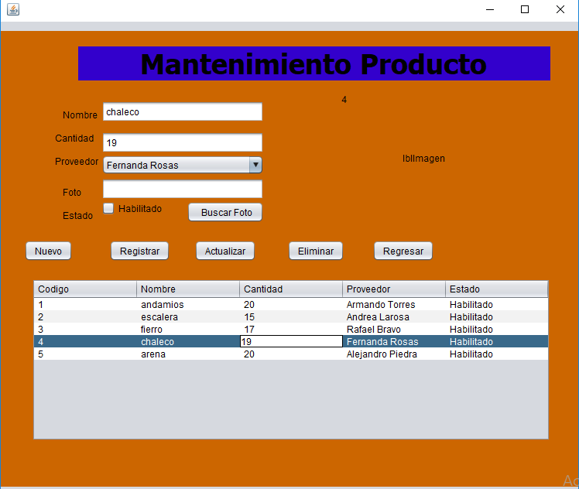Para salir de tabla presione el botón salir, esto hará que usted salga de esta tabla y regrese a la tabla Principal en donde podrá elegir otra tabla.

## **CATEGORIA**

1. Para iniciar debes de presionar el botón Nuevo para que así puedas escribir o registrar al Distrito, ya que podrás notar que las cajas o cuadros de texto no responden y el botón grabar a parecer de color blanco lo cual significa que el otro botón no está activo.

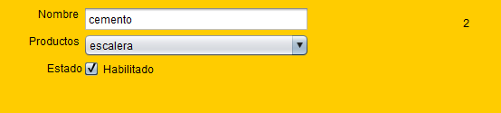

1. Para iniciar deberá seleccionar o escribir la información correspondiente.
2. Una vez escrito y elegido los datos deberás presionar el botón grabar o registrar.
3. Con el botón Actualizar usted podrá con los datos ya grabados que se muestran en el recuadro inferior modificarlos, para ello deberá de hacer click en el código de la información que necesite modificar y aparecerá en los recuadros correspondientes y usted podrá modificar reescribiendo en el cuadro al terminar de reescribir debe de presionar el botón Actualizar y en el recuadro inferior en la misma posición aparecerá ya modificada la información.
4.  Para eliminar deberá de hacer click al código de la información que no necesite y procederá a presionar el botón eliminar.
5. Para salir de tabla presione el botón salir, esto hará que usted salga de esta tabla y regrese a la tabla Principal en donde podrá elegir otra tabla.

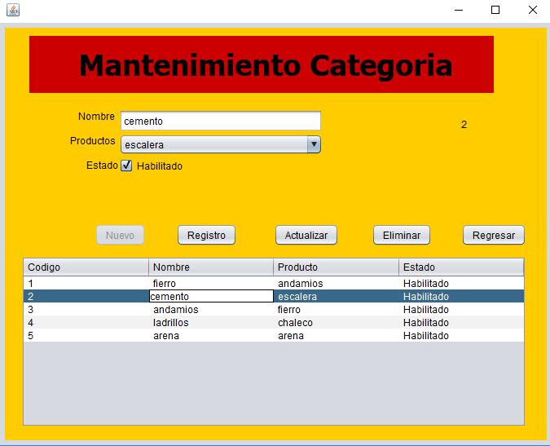

## CLIENTE

1. Para iniciar debes de presionar el botón Nuevo para que así puedas escribir o registrar al Distrito, ya que podrás notar que las cajas o cuadros de texto no responden y el botón grabar a parecer de color blanco lo cual significa que el otro botón no está activo.

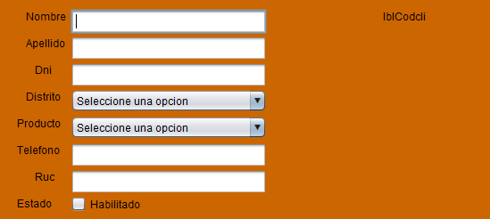

1. Para iniciar deberá agregar o escribir la información correspondiente
2. Una vez escrito y elegido los datos deberás presionar el botón grabar o registrar.
3. Con el botón Actualizar usted podrá con los datos ya grabados que se muestran en el recuadro inferior modificarlos, para ello deberá de hacer click en el código de la información que necesite modificar y aparecerá en los recuadros correspondientes y usted podrá modificar reescribiendo en el cuadro al terminar de reescribir debe de presionar el botón Actualizar y en el recuadro inferior en la misma posición aparecerá ya modificada la información.
4.  Para eliminar deberá de hacer click al código de la información que no necesite y procederá a presionar el botón eliminar.
5. 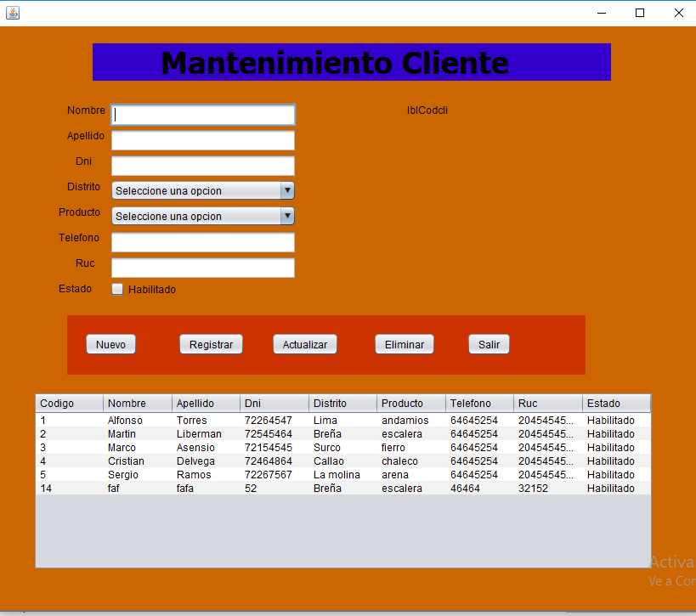Para salir de tabla presione el botón salir, esto hará que usted salga de esta tabla y regrese a la tabla Principal en donde podrá elegir otra tabla.

## **REPORTES:**

## **REPORTE DE EMPLEADOS**

## **REPORTE DE CATEGORIA**

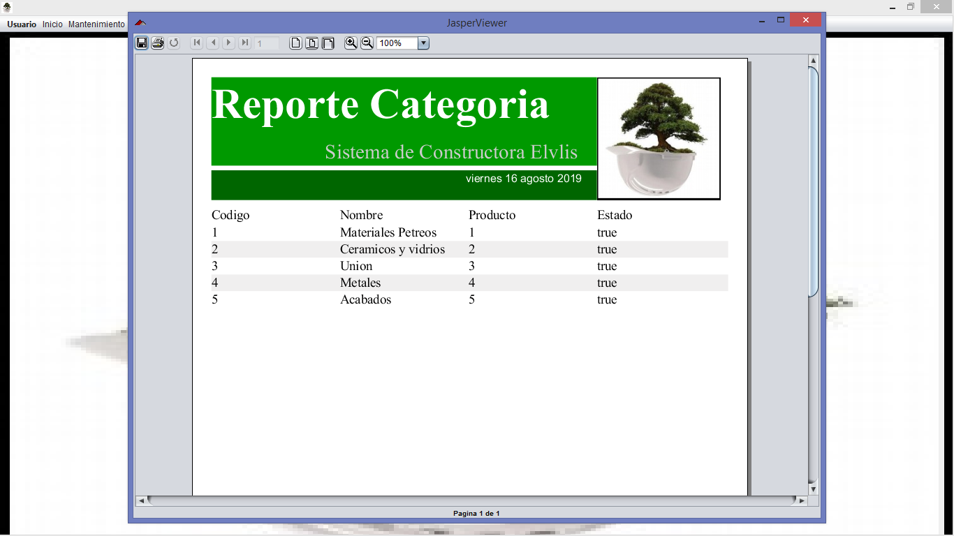

## **REPORTE DE PROVEEDOR**

## **REPORTE DE CLIENTE**

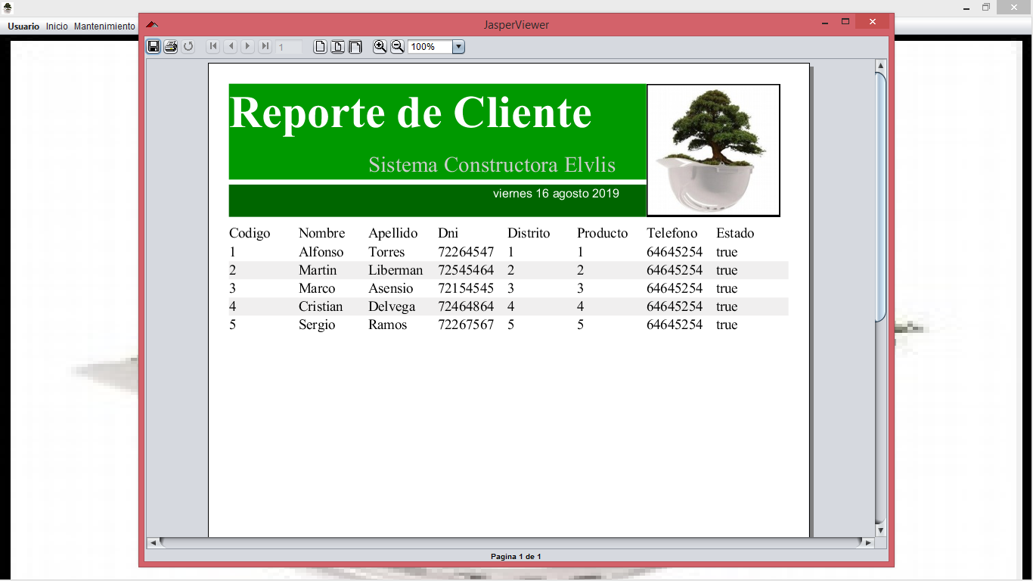

## **REPORTE DE DETALLE DE PRODUCTO**

## **REPORTE DE COMPRAS**

## **REPORTE DE DISTRITO**

## **REPORTE DE PRODUCTO**

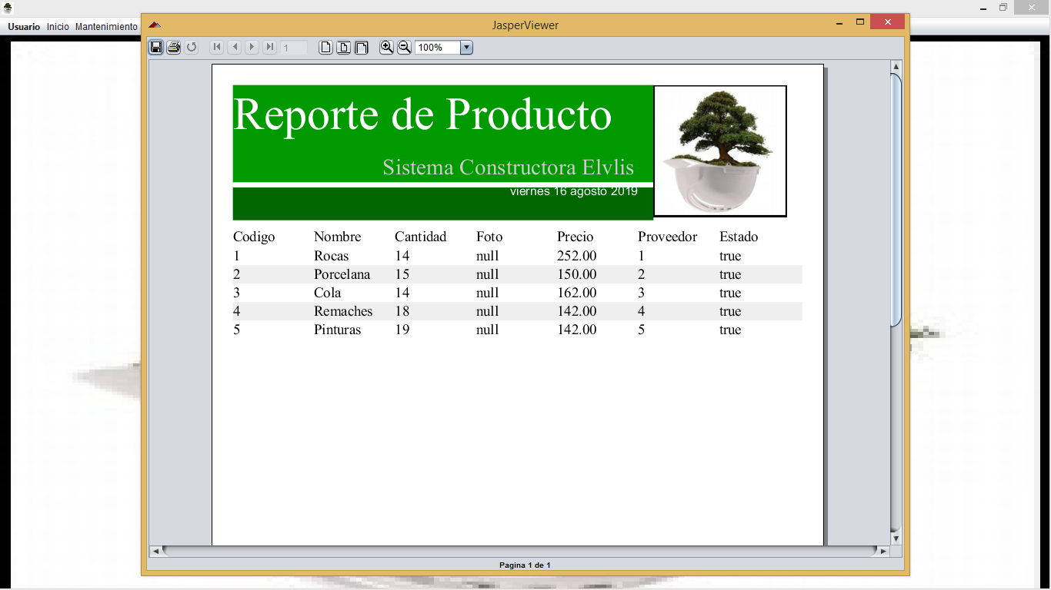

## **REPORTE DE PERFIL**

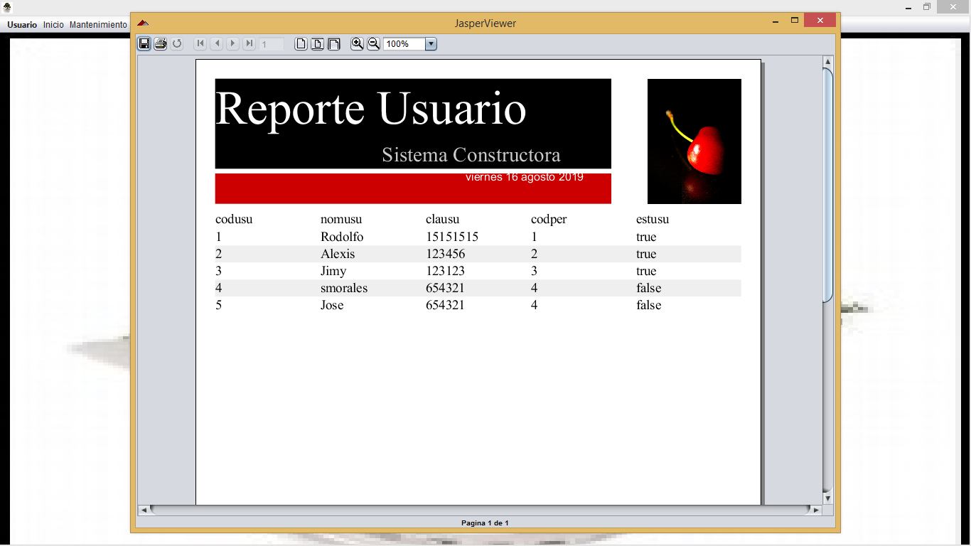

## **REPORTE DE USUARIO**

# **CAPITULO IV – CONCLUSIONES Y RECOMENDACIONES**

## **4.1.- Conclusiones**

El proyecto que realizamos ha contribuido de manera muy importante para identificar y resaltar los puntos que hay que cubrir y considerar para llevar a cabo una implementación exitosa de los sistemas de información. Nos deja muchas cosas importantes que reflexionar y muchas otras las ha reforzado como puntos angulares para llevar a cabo una buena implementación.

Concluimos con la idea de que este sistema los pueda ayudar de manera efectiva y eficiente para un mejor control de las compras juntamente a un buen proceso que facilita todos los procedimientos que posiblemente

Como mencionamos a lo largo de este documento una de los problemas más frecuentes para que un sistema no cumpla con el objetivo para el cual fue adquirido es que la implementación del mismo no sea exitosa, y la mayor causa para que una implementación fracase es hacer a un lado a los que trabajan en la operación diaria de la empresa.

## **4.2.- Recomendaciones**

* Para ejecutar bien el programa le pedimos tener en cuenta todos los procedimientos dados.
* En caso de errores guiarse de nuestro manual.
* Para un mejor rendimiento le pedimos que ejecute el programa sin tener otros activos.
* En caso de estilo, se puede modificar a su gusto teniendo cuidado entorno al código.

# **CAPITULO V – GLOSARIO**

Información: <https://jernestocarbajalb2.wixsite.com/elvlis>

Información: <https://www.universidadperu.com/empresas/constructora-elvlis.php>

Información: <https://www.facebook.com/constructoraElvlis/>

Información: <https://www.deperu.com/comercios/arquitectura-inmobiliarias-e-ingenieria-de-la-construccion/constructora-elvlis-srl-905959>

Información: <https://compuempresa.com/info/constructora-elvlis-srl-20524750580>

# **CAPITULO VI - BIBLIOGRAFIA**